- NRF24l01
Es un transceptor (Emisor y Receptor) de radiofrecuencia a 2.4GHz que usa modulación FSK, logrando alta inmunidad al ruido.
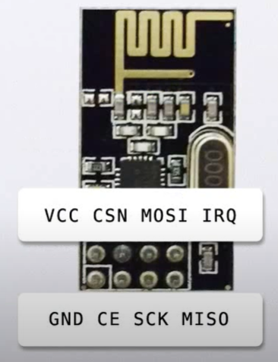
Pinout NRF24l01
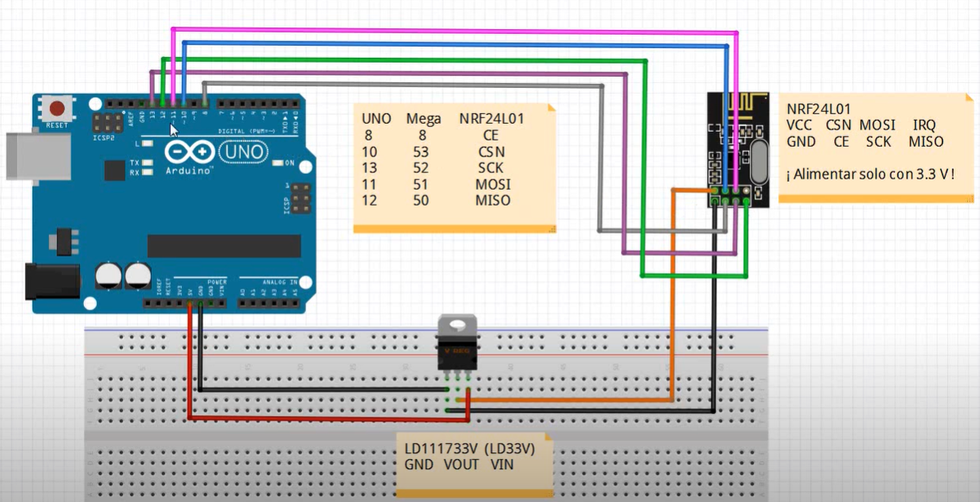
Dispositivo Base

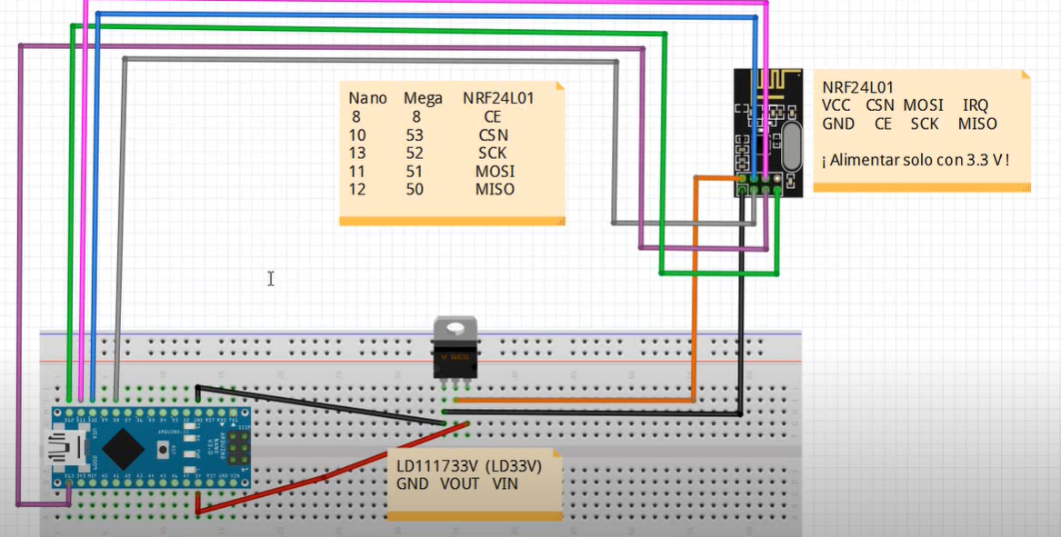
Dispositivo Remoto
Se verifica la integridad de los datos recibidos (con un CRC)

